Construire une éolienne à axe vertical

Une éolienne à vitesse constante
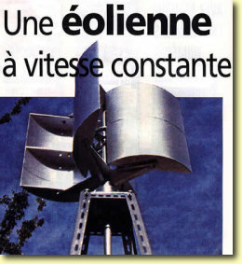

Présentation
Cette fiche contient les plans pour vous fabriquer une petite éolienne à vitesse constante. Le but est d'arriver à la faire avec du matériel de récupération. Elle est capable de faire débiter entre 600 et 700 watts à un alternateur par un vent de seulement 30 km/h. Peu importe d'où vient le vent, de part sa conception, elle est toujours au top. Un astucieux système de régulation automatique permet d'assurer une rotation à peu près constante quelle que soit la vitesse du vent. De plus, elle se bloque automatiquement en cas de forte tempête. Pour info, le principe de l'éolienne à axe vertical fut breveté par un ingénieur français nommé Georges Darrieus en 1931.

Principe de fonctionnement
Quatre pales en forme de godet tournent sous l'action du vent (fig. 10). Elles se placent automatiquement dans la meilleure position en fonction de sa force et transmettent ainsi une vitesse constante à l'axe vertical. Par brise légère, les pales s'ouvrent au maximum. Lorsque le vent souffle fort, elles tendent à se refermer. A noter que le couple maximum appliqué sur l'axe se produit lorsqu'elles sont aux trois quarts fermées. Si le vent devient encore plus violent, les pales se ferment complètement et se rouvrent sous l'effet de ressorts dès qu'il faiblit (fig. 9).

Liste des matériaux
- 4 feuilles de tôle d'acier doux en 20/10 de 1000 x 750 mm
- 8 feuilles de tôle d'acier doux en 20/10 de 700 x 150 mm
- 3,5 m de fer plat de 80 x 5 mm
- 1 tôle de 320 x 320 de 5 mm d'épaisseur
- 1,4 m de fer plat de 30 x 5 mm
- 16 cm de fer plat de 20 x 4 mm
- 15 cm de fer rond de 50 mm
- 1 morceau de tube d'acier de diamètre 38 x 50 mm
- 1 morceau de tube d'acier de diamètre 20 x 80 mm
- 1 rondelle de nylon diamètre 60, épaisseur 8 mm environ
- 1 butée à billes
- 1 roulement à billes diamètre 30
- 8 vis diamètre 12 x 40 mm, avec écrous de 12 et rondelles
- 8 vis diamètre 8 x 15 mm + écrous et contre écrous de 8
- 4 vis diamètre 8 x 10 mm
- 2 ressorts de traction diamètre de fil 3 mm, diamètre extérieur 30 mm, longueur 330 mm
- 1 barre d'acier (comprimé) diamètre 30 mm x 1950 mm
- 9 m de cornière perforée de 50 x 50 mm
- 1 plaque de tôle de 700 x 190 mm

Construction des pales
Elles sont au nombre de quatre et sont taillées dans de la tôle de 2 mm d'épaisseur. Elles sont chacune découpées dans une plaque de 100 x 75 cm et sont cintrées dans un rayon de 480 mm.
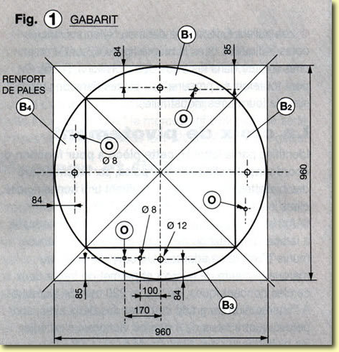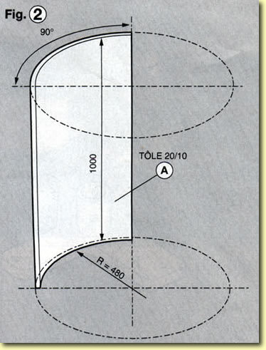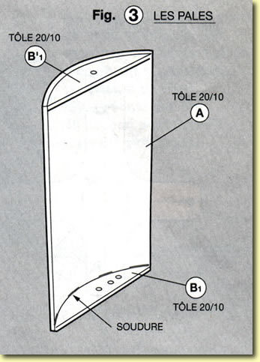

Les supports de pales

Support inférieur
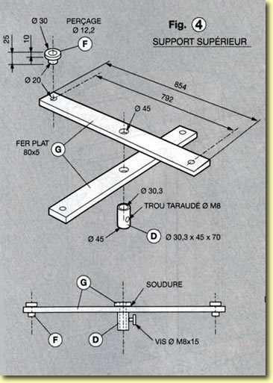

Support supérieur
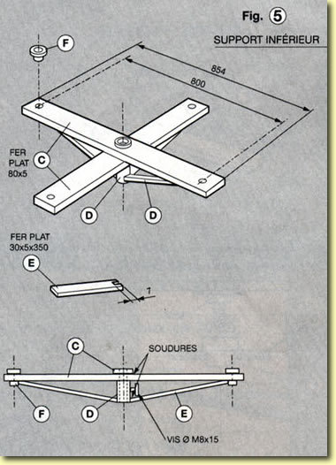

La croix de liaison
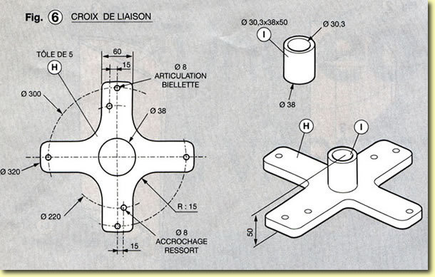

Biellette et accessoires
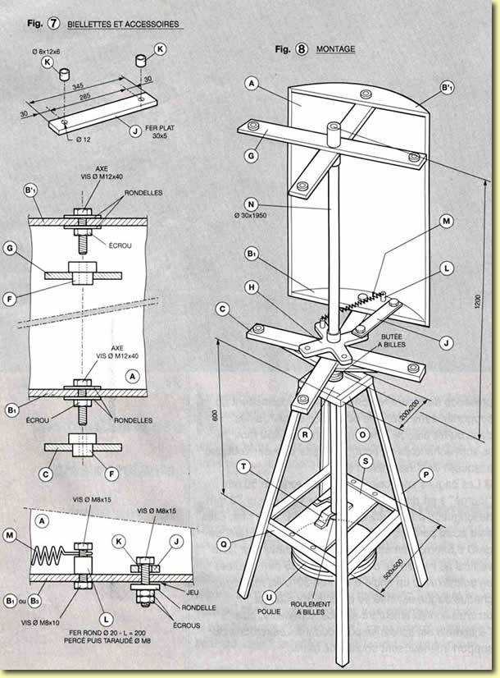

Le socle
Il se compose de quatre pieds reliés par deux plateformes.

Position des pales en fonction du vent
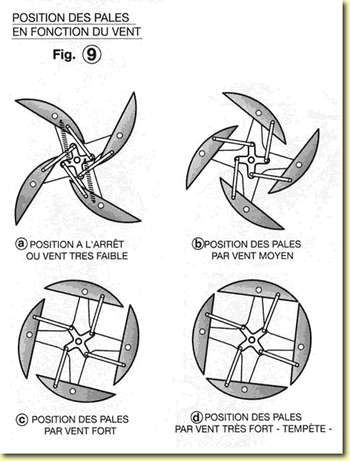

Principe
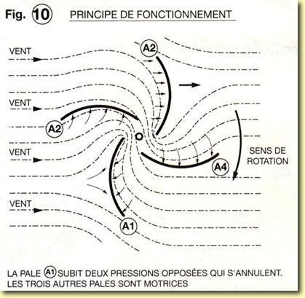

Pour la suite
Pour que l'éolienne puisse faire tourner un alternateur il faut rajouter une poulie U à gorge trapézoïdale sous la plate forme inférieure. Il suffit de la fixer sur l'axe N et de rajouter une courroie qui fera tourner un alternateur de votre choix. Pour réduire le coût, nous vous conseillons de récupérer un alternateur 12 volts de voiture dans une casse et de le modifier en suivant la documentation technique. Vous pouvez aussi récupérer un générateur sur un petit groupe électrogène.

